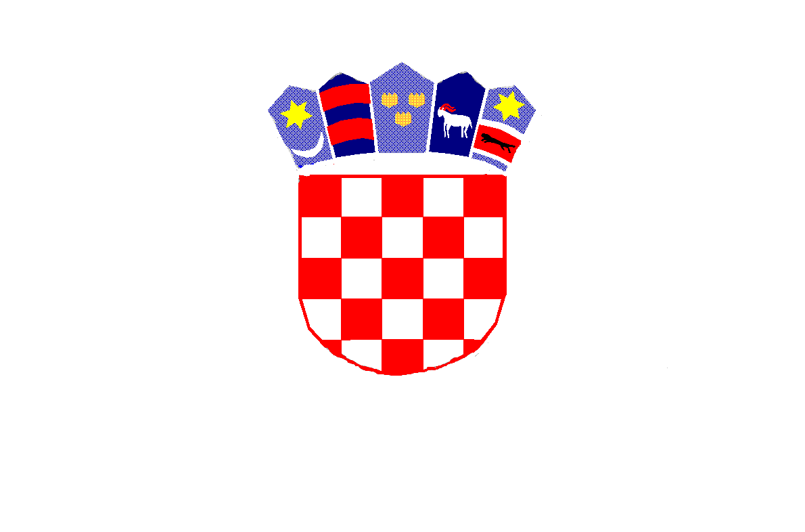

REPUBLIKA HRVATSKA
MEĐIMURSKA ŽUPANIJA
OPĆINA MALA SUBOTICA
OSNOVNA ŠKOLA TOMAŠA GORIČANCA
MALA SUBOTICA
Glavna 55, 40321 Mala Subotica
KLASA: 007-04/25-02/14
URBROJ: 2109-35/01-25-1
Mala Subotica, 16.12.2025.

P O Z I V

Pozivamo Vas na 12. sjednicu Školskog odbora koji će se održati u petak, 19.12.2025. godine elektronskim putem /e-mail/ od 8,00 sati.

Dnevni red:
- Usvajanje zapisnika sa 11. sjednice Školskog odbora
- Suglasnost za zapošljavanje po natječajima
- Ostala pitanja.

Predsjednica Školskog odbora:
Kristina Obadić, v.r.

Materijali za sjednicu:
- Prijedlog Zapisnika 11. sjednice Školskog odbora
- Prijedlog ravnateljice za zapošljavanje po natječajima

Dostaviti:
      - Članovima Školskog odbora, putem e-maila
      - Upravni odjel za obrazovanje i kulturu, putem e-maila
      - Ravnateljici, putem e-maila
      - Voditelju računovodstva, putem e-maila
      - Pismohrana Škole, ovdje.

